Анкета на военнослужащего
в/ч 06414 (ГРВ 1 мсб) в/звание рядовой Петров Евгений Владимирович
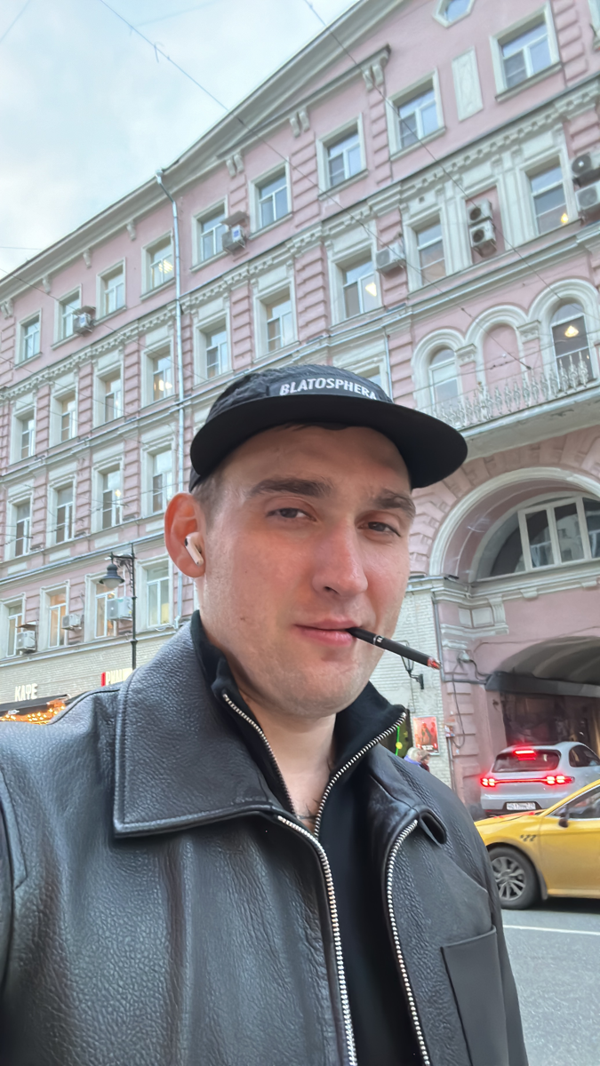
Фото военнослужащего

№ | Сведения | Данные
1 | Фамилия Имя Отчество | Петров Евгений Владимирович
2 | Позывной | Июнь
3 | Дата рождения | 13.06.1992
4 | Место рождения | -
5 | Национальность, гражданство | РФ
6 | Место регистрации | -
7 | Документы удостоверяющие личность гражданина РФ | -
8.1 | Место фактического проживания | -
8.2 | Места проживания родственников | -
8.3 | Другие места наиболее вероятного нахождения | -
9 | Контактный телефон дежурного по территориальному отделу МВД России | -
10 | Образование, когда закончил | -
11 | Сведения о судимости | -
12 | Из какого СИЗО / Колонии убыл на СВО | -
13 | Используемые военнослужащим номера сотовой / спутниковой связи | +79856494467
14 | Номера банковских карт | -
15 | Аккаунты военнослужащего в социальных сетях | -
16 | Условное наименование воинской части / места службы | в/ч 06414
17 | Воинское звание | рядовой
18 | Категория военнослужащего | 4 — солдаты / к/с
19 | Воинская должность | Наводчик
20 | Личный номер | МТ-919548
21 | Документы удостоверяющие личность военнослужащего | -
22 | Когда и каким военным комиссариатом призван | -
23.7 | Когда и каким пунктом отбора на контракт отобран на военную службу | -
24 | Особенности внешности военнослужащего | -
25 | Личные приметы | -
26 | Семейное положение, дети | -
27 | Сведения о близких родственниках | -
28 | Краткая характеристика военнослужащего | -
29 | Наличие документов при поступлении в подразделение | -
30 | Данные по СОЧ | -

Сформировано в CRM «Ориентир»: 07.09.2026 22:47

